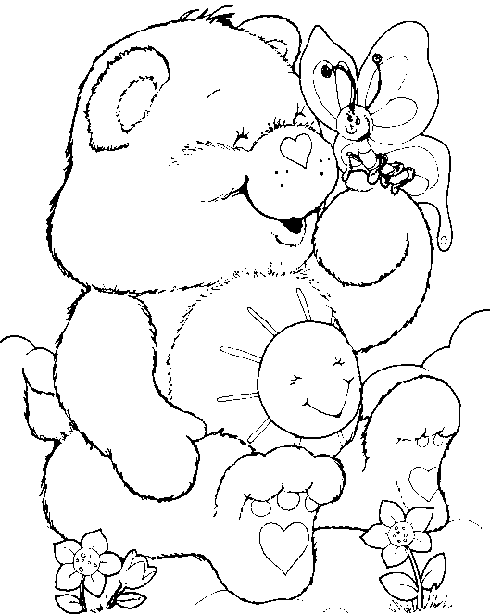**Seznam pomůcek 1.ročník 2025/2026**

**Rodiče dětem zakoupí a připraví:**

* složku na volné listy (A4)
* sešity č. 513 - 2x, č. 512 - 2x, č. 540 - 1x, č. 644 - deníček
* 4 fólie na vkládání listů (popisovatelné tužkou, formát malého sešitu)
* školní nůžky – dětské kulaté
* **lepidlo Herkules (130 g - se špičkou), sadu barevných papírů A4** (20 listů)
* **nádobku na vodu, kalíšky na míchání temp. barev (nebo paletku)**
* **houbičku, větší a menší hadřík, igelit. ubrus na lavici (rozměr 70 cm x 50 cm), starou košili, tričko nebo zástěru do VV**
* **plastovou krabičku na plastelínu**
* **plastovou krabičku na voskovky**
* **pomůcky do VV a PČ vložit do krabice od bot nebo do kufříku**
* do TV: cvičební úbor vhodný do tělocvičny i na hřiště

(dát do plátěné tašky nebo většího pytlíku)

* v případě hezkého počasí budeme chodit i na školní hřiště – vhodnou obuv!
* přezůvky s bílou podrážkou (dát do plátěné tašky nebo pytlíku) – nazouváky nejsou vhodné!!!
* ručník (do třídy a do ŠD)
* plátěný ubrousek pod svačinu

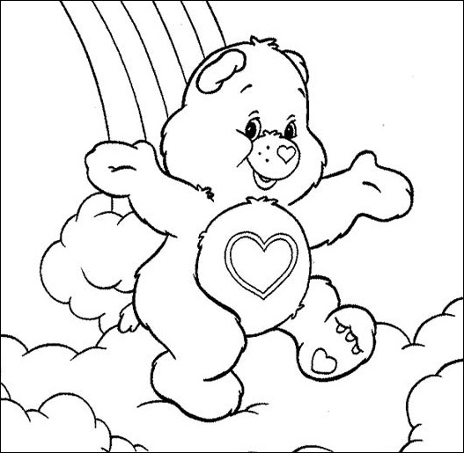**VŠECHNY VĚCI DĚTEM PODEPIŠTE !!!**

**První školní den děti dostanou:**

* učebnice a pracovní sešity
* **Extra balíček trojhranný - balíček pro prvňáčka plný věcí, které malý školák potřebuje**:
* 1 Fixy 10 barev trojhranné
* 2 Lepidlo tyčinkové Herkules 12g trojhranné
* 3 Mazací tabulka 303x227mm
* 4 Modelovací podložka A4
* 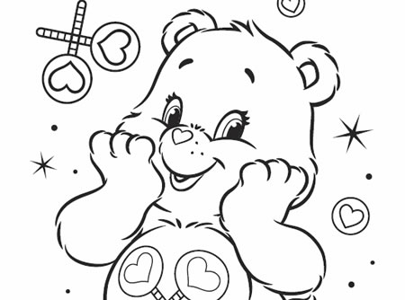5 Ořezávátko dvojité s dózou
* 6 Pastelky 12 barev trojhranné
* 7 Plastelína 10 barev 200g Koh-i-noor
* 8 Popisovač stíratelný
* 9 Pravítko 15 cm
* 10 Pryž měkká - Koh-i-noor
* 11 Štětec kulatý č. 6 CONCORDE vlasový
* 12 Štětec kulatý č. 12 CONCORDE vlasový
* 13 Štětec plochý č. 8 CONCORDE vlasový
* 14 Štětec plochý č. 14 CONCORDE vlasový
* 15 Temperové barvy 10ks/10ml Koh-i-noor
* 16 Tornádo Centropen / Torpedo Koh-i-noor
* 17 Tužka č. 1 trojhranná
* 18 Tužka č. 2 trojhranná
* 19 Tužka trojhranná JUMBO - Koh-i-noor
* 20 Vodové barvy 12 barev Koh-i-noor
* 21 Voskovky 12 barev trojhranné Koh-i-noor
* 22 Vánoční deník
* 23 Rozvrh hodin s lenochem

**VŠECHNY VĚCI DĚTEM PODEPIŠTE !!!**

Bližší informace budou sděleny v první školní den šk.r.2025/2026.

„Těším se na Vás.“ 😊 Mgr. Helena Štipčáková

